**[redis集群原理](http://www.cnblogs.com/liyasong/p/redis_jiqun.html)之官方的Redis Cluster方案**

　　　　redis是单线程，但是一般的作为缓存使用的话，redis足够了，因为它的读写速度太快了。

　　　   官方的一个简单测试：

　　　　　　测试完成了**50个并发**执行**100000个请求**。　　　　　设置和获取的值是一个256字节字符串。　　结果:**读的速度是110000次/s,写的速度是81000次/s**

　　　　在这么快的读写速度下，对于一般程序来说足够用了，但是对于访问量特别大的网站来说，还是稍有不足。那么，如何提升redis的性能呢？**看标题就知道了，搭建集群。**

**3.0版本之前**

　　　　3.0版本之前的redis是不支持集群的，那个时候，我们的redis如果想要集群的话，就需要一个中间件，然后这个中间件负责将我们需要存入redis中的数据的key通过一套算法计算得出一个值。然后根据这个值找到对应的redis节点，将这些数据存在这个redis的节点中。

　　　　在取值的时候，同样先将key进行计算，得到对应的值，然后就去找对应的redis节点，从对应的节点中取出对应的值。

　　　　这样做有很多不好的地方，比如说我们的这些计算都需要在系统中去进行，所以会增加系统的负担。还有就是这种**集群模式下，某个节点挂掉，其他的节点无法知道。而且也不容易对每个节点进行负载均衡。**

**3.0版本及以后**

　　　　先来一张redis集群的架构图：

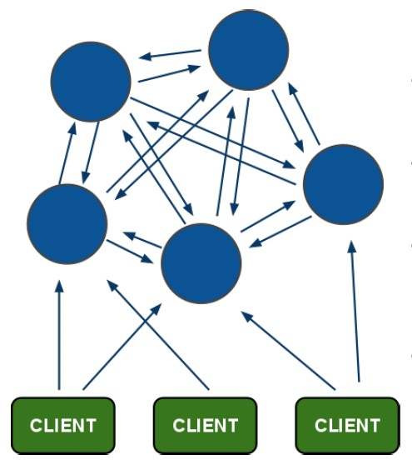

　　　　在这个图中，每一个蓝色的圈都代表着一个redis的服务器节点。它们任何两个节点之间都是相互连通的。客户端可以与任何一个节点相连接，然后就可以访问集群中的任何一个节点。对其进行存取和其他操作。

　　　　那么redis是怎么做到的呢？首先，在redis的每一个节点上，都有这么两个东西，**一个是插槽（slot）**可以理解为是**一个可以存储两个数值的一个变量，这个变量的取值范围是：0-16383（0-1000，5005-10000，12000-16000都可以）**。还有一个就是**cluster**我个人把这个cluster理解为是一个**集群管理的插件**。当我们的存取的key到达的时候，redis会根据crc16的算法得出一个结果，然后把结果对 16384 求余数，这样每个 key 都会对应一个编号在 0-16383 之间的哈希槽，通过这个值，去找到对应的插槽所对应的节点，然后直接自动跳转到这个对应的节点上进行存取操作。（如下图：26384%16384为10000，然后查找有10000的节点直接跳转）

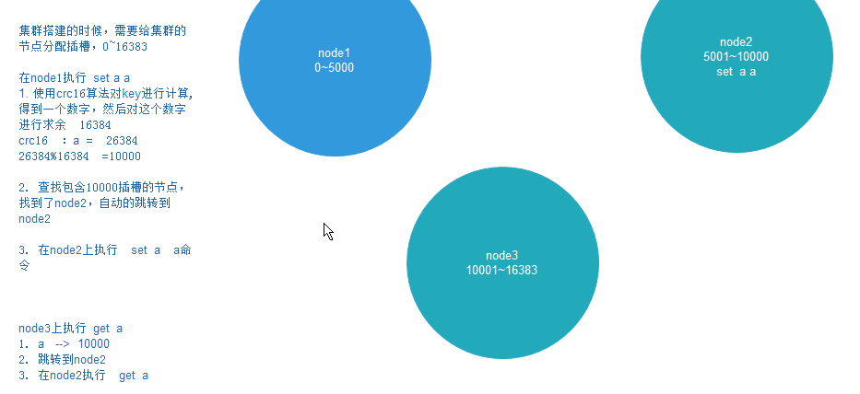

　　　　还有就是因为如果集群的话，是有好多个redis一起工作的，那么，就需要这个集群不是那么容易挂掉，所以呢，理论上就应该给集群中的**每个节点至少一个备用的redis服务。这个备用的redis称为从节点（slave）**。

那么这个集群是如何判断是否有某个节点挂掉了呢？

　　首先要说的是，**每一个节点都存有这个集群所有主节点以及从节点的信息。**

　　　　它们之间通过互相的ping-pong判断是否节点可以连接上。如果有一半以上的节点去ping一个节点的时候没有回应，集群就认为这个节点宕机了，然后去连接它的备用节点。如果某个节点和所有从节点全部挂掉，我们集群就进入faill状态。还有就是**如果有一半以上的主节点宕机，那么我们集群同样进入发力了状态。这就是我们的redis的投票机制，**具体原理如下图所示：

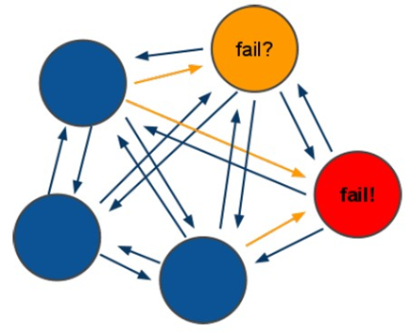

**(1)投票过程是集群中所有master参与,如果半数以上master节点与master节点通信超时(cluster-node-timeout),认为当前master节点挂掉.**

　　　　(2):什么时候整个集群不可用(cluster_state:fail)?

    　　　　a:**如果集群任意master挂掉,且当前master没有slave.集群进入fail状态,也可以理解成集群的slot映射[0-16383]不完整时进入fail状态.** ps : redis-3.0.0.rc1加入cluster-require-full-coverage参数,默认关闭,打开集群兼容部分失败.

**b:如果集群超过半数以上master挂掉，无论是否有slave，集群进入fail状态.(实验中1/3就挂了)**

### 2、Redis Cluster主从模式

          redis cluster 为了保证数据的高可用性，加入了主从模式，一个主节点对应一个或多个从节点，主节点提供数据存取，从节点则是从主节点拉取数据备份，当这个主节点挂掉后，就会有这个从节点选取一个来充当主节点，从而保证集群不会挂掉。  
  
      上面那个例子里, 集群有ABC三个主节点, 如果这3个节点都没有加入从节点，如果B挂掉了，我们就无法访问整个集群了。A和C的slot也无法访问。  
  
     所以我们在集群建立的时候，一定要为每个主节点都添加了从节点, 比如像这样, 集群包含主节点A、B、C, 以及从节点A1、B1、C1, 那么即使B挂掉系统也可以继续正确工作。  
  
     B1节点替代了B节点，所以Redis集群将会选择B1节点作为新的主节点，集群将会继续正确地提供服务。 当B重新开启后，它就会变成B1的从节点。  
  
    不过需要注意，如果节点B和B1同时挂了，Redis集群就无法继续正确地提供服务了。

#### Redis Cluster特性

* 高性能
* 支持动态扩容，对业务透明
* **具备Sentinel的监控和自动Failover能力（**Cluster架构中无Proxy层**）**

Redis Cluster方式：

Redis 集群中内置了 16384 个哈希槽，当需要在 Redis 集群中放置一个 key-value时，redis 先对 key 使用 crc16 算法算出一个结果，然后把结果对 16384 求余数，这样**每个 key 都会对应一个编号在 0-16383 之间的哈希槽**，redis 会根据节点数量大

致均等的将哈希槽映射到不同的节点。

Redis 集群没有**使用一致性hash, 而是引入了哈希槽的概念**。

Redis 集群有16384个哈希槽,每个key通过CRC16校验后对16384取模来决定放置哪个槽.集群的**每个节点负责一部分hash槽**。这种结构很容易添加或者删除节点，并且无论是添加删除或者修改某一个节点，都不会造成集群不可用的状态。

使用哈希槽的好处就在于可以方便的添加或移除节点。

**当需要增加节点时，只需要把其他节点的某些哈希槽挪到新节点就可以了；**

**当需要移除节点时，只需要把移除节点上的哈希槽挪到其他节点就行了；**

在这一点上，我们以后新增或移除节点的时候不用先停掉所有的 redis 服务。